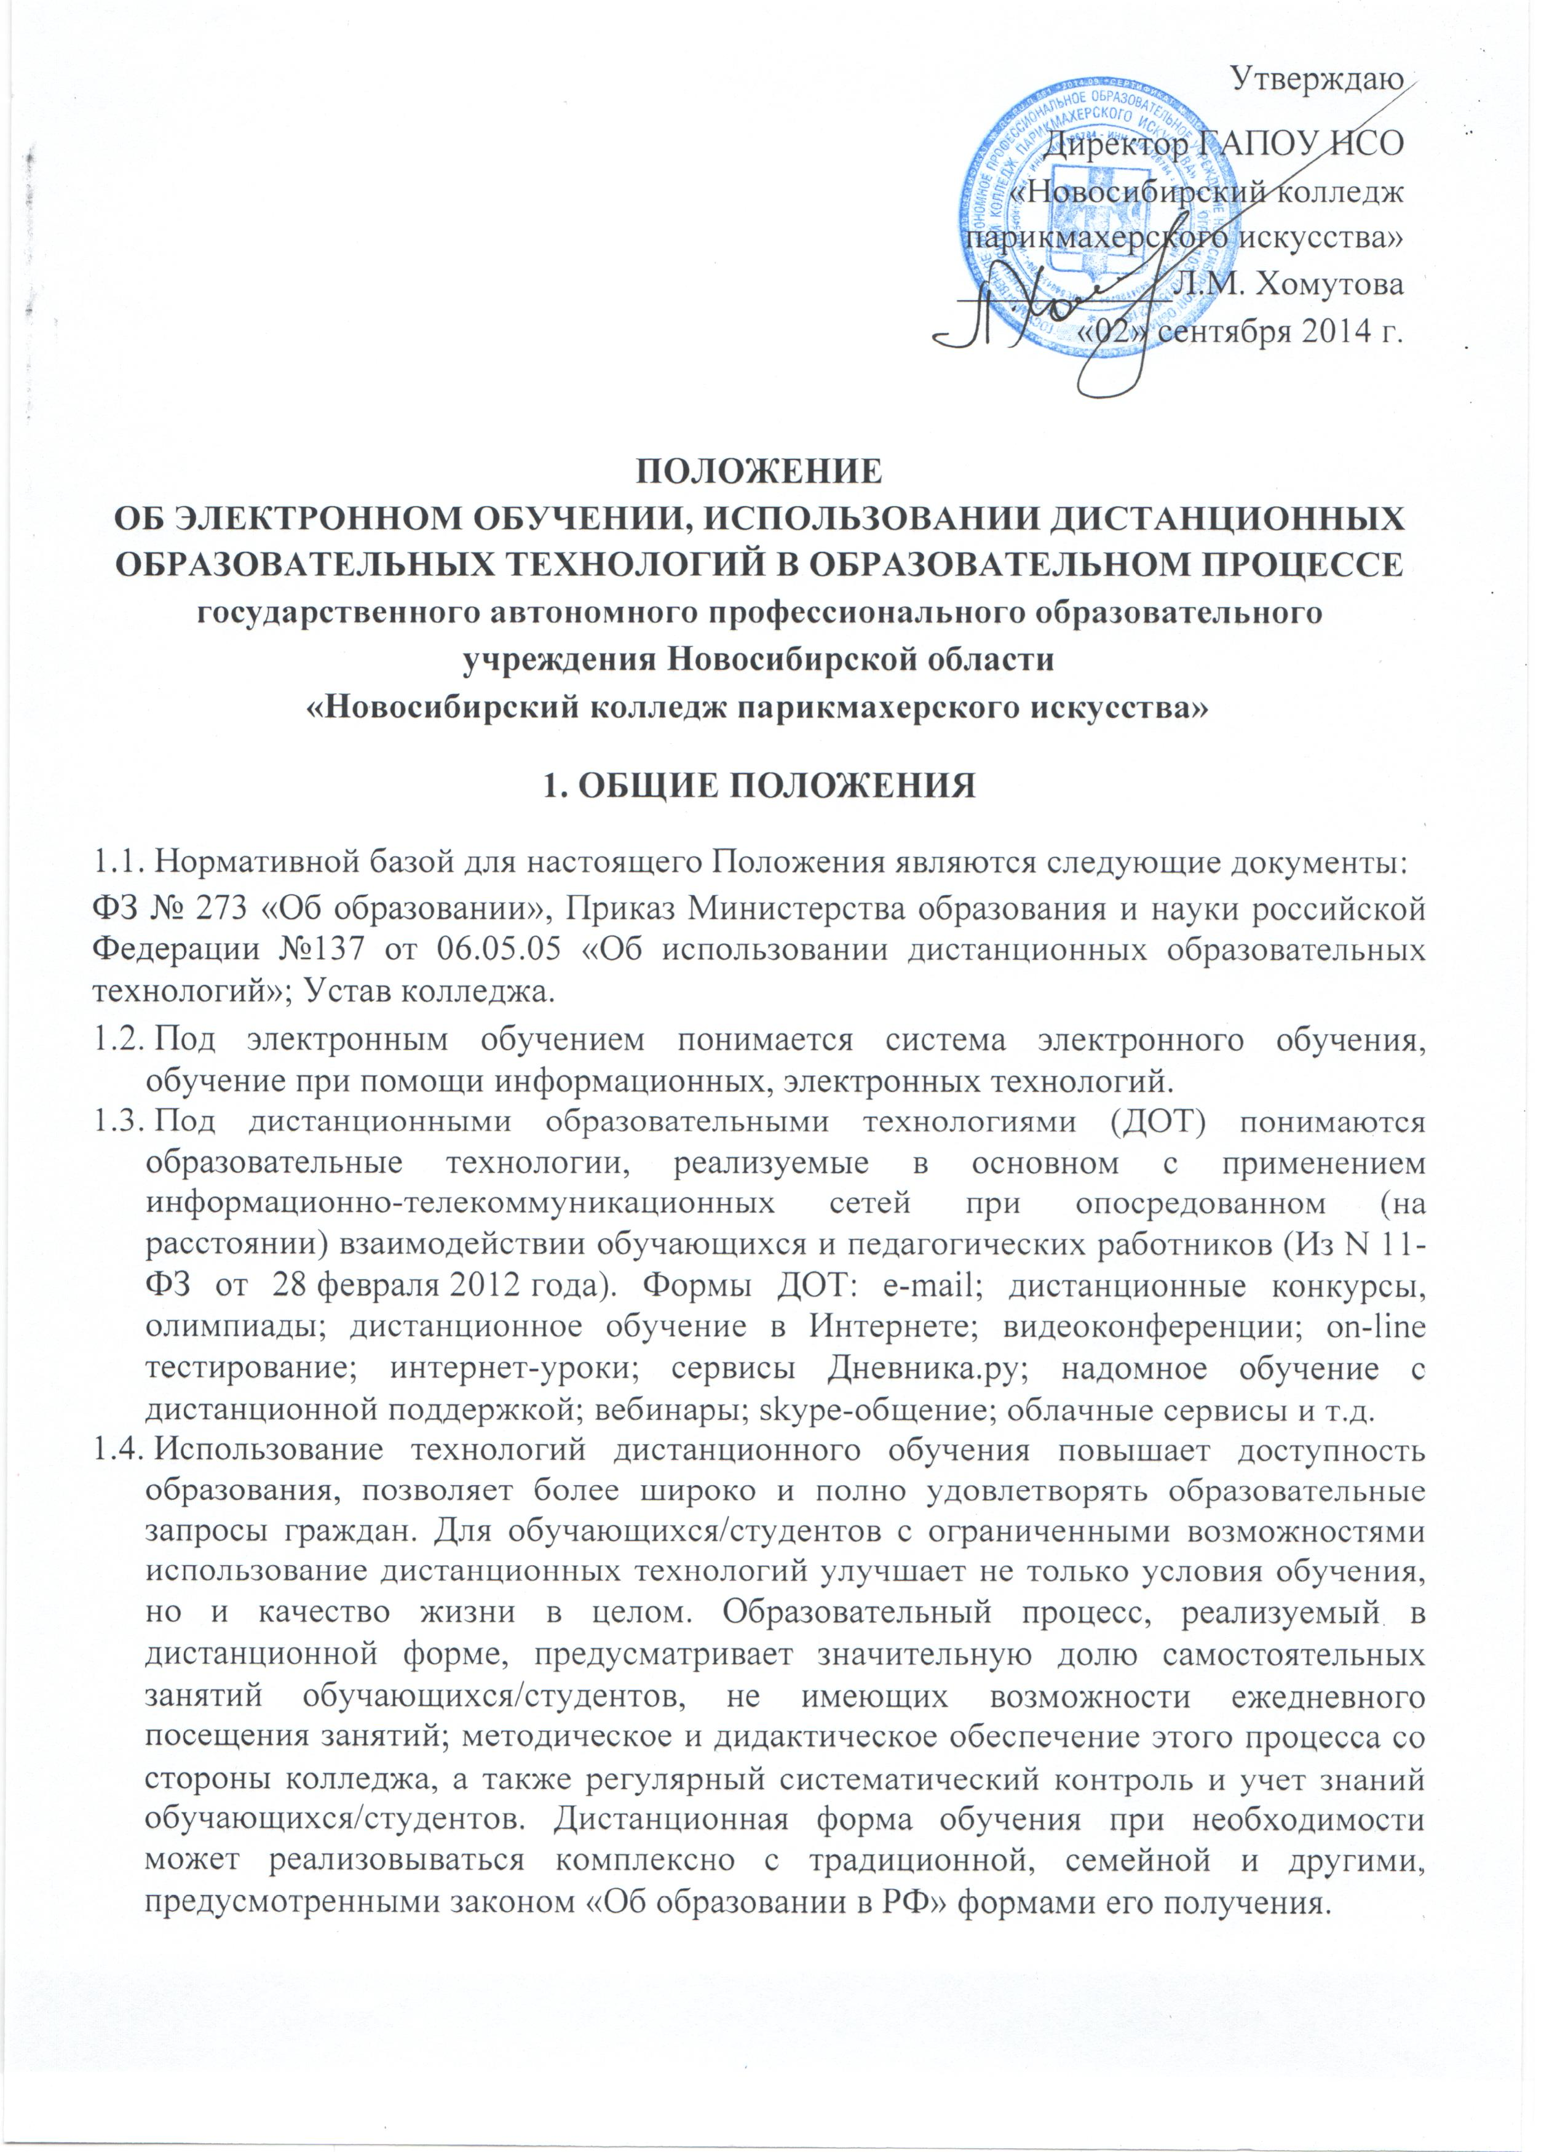
  - Главными целями применения ДОТ как важной составляющей в системе беспрерывного образования являются:
- повышение качества образования обучающихся/студентов в соответствии с их интересами, способностями и потребностями;
- предоставление обучающимся/студентам возможности освоения образовательных программ непосредственно по месту жительства обучающегося/студента или его временного пребывания (нахождения);
- развитие профильного образования в рамках колледжа на основе использования информационных технологий как комплекса социально-педагогических преобразований;
- создание условий для более полного удовлетворения потребностей обучающихся/студентов в области образования без отрыва от основной учёбы.
2. ОРГАНИАЗЦИЯ ПРОЦЕССА ИСПОЛЬЗОВАНИЯ ДИСТАНЦИОННЫХ ТЕХНОЛОГИЙ В КОЛЛЕДЖЕ
2.1.Дополнительное обучение в дистанционной форме осуществляется как по отдельным предметам и элективным курсам, включенным в учебный план колледжа, так и по всему комплексу предметов учебного плана. Выбор предметов изучения осуществляется обучающимися/студентами или родителями (лицами, их заменяющими) по согласованию с колледжем.
2.2. Зачисление желающих получить дополнительное обучение в дистанционной форме по отдельным предметам и курсам производится приказом директора колледжа на основании заявления совершеннолетнего лица или родителей (лиц, их заменяющих) несовершеннолетнего лица.
2.3. Формы ДОТ, используемые в образовательном процессе преподаватели отражают в рабочих программах. В обучении с применением ДОТ используются следующие организационные формы учебной деятельности:
- лекция,
- консультация,
- семинар,
- практическое занятие,
- лабораторная работа,
- контрольная работа,
- самостоятельная работа,
- научно-исследовательская работа;
- практика.
Самостоятельная работа обучающихся/студентов может включать следующие организационные формы (элементы) дистанционного обучения:
- работа с электронным учебником;
- просмотр видео-лекций;
- прослушивание аудиокассет;
- компьютерное тестирование;
- изучение печатных и других учебных и методических материалов.

2.4. В период длительной болезни обучающийся/студентов имеет возможность получать консультации преподавателя по соответствующей дисциплине через электронную почту, программу Skype, используя для этого все возможные каналы выхода в Интернет.
2.5. Заместитель директора по УПР контролирует процесс использования дистанционных образовательных технологий в колледже, вносит предложения о повышении коэффициента для стимулирующей части оплаты труда преподавателям, которые эффективно используют ДОТ в образовательном процессе.

3. ОБРАЗОВАТЕЛЬНОЕ УЧРЕЖДЕНИЕ:
3.1. Выявляет потребности обучающихся/студентов колледжа в дополнительном дистанционном обучении с целью углубления и расширения знаний по отдельным предметам и элективным курсам.
3.2. Принимает педагогическим советом решение об использовании дистанционных образовательных технологий в колледже для удовлетворения образовательных потребностей обучающихся/студентов в профильном обучении или углублении, расширении знаний по отдельным курсам.
3.3. Включает часы дистанционного обучения в учебное расписание колледжа, назначает время консультаций;
3.4.Основанием для открытия групп для дополнительной дистанционной формы обучения по профильным учебным предметам или для углубления знаний по отдельным предметам являются:
- назначение ответственного за организацию ДО из числа педагогического коллектива;
- назначение помощника преподавателя, который будет находиться в непосредственном очном контакте с обучающимися/студентами, оказывать им техническую и организационную помощь, из числа преподавателей колледжа;
- возможно установление коэффициента для стимулирующей часть оплаты труда преподавателя, осуществляющим контроль за процессом ДО, оформление документации по результатам обучения обучающихся/студентов (за ведение инновационной деятельности).
3.5.Основанием для зачисления на дистанционные курсы являются:
- личное заявление обучающегося/студента;
- заявление родителей обучающегося/студента;
- анкета, содержащая сведения об обучающихся/студентах (для регистрации на сервере ДО, присвоение индивидуального пароля и логина, установление контакта);
- наличие преподавателей, обученных по программе для разработки индивидуального образовательного маршрута обучающегося/студента, осваивающего учебный предмет с использованием ДОТ.

4. ТЕХНОЛОГИЧЕСКОЕ ОБЕСПЕЧЕНИЕ ИСПОЛЬЗОВНАИЯ ДИСТАНЦИОНННЫХ ОБРАЗОВАТЕЛЬНЫХ ТЕХНОЛОГИЙ В КОЛЛЕДЖЕ
4.1 Учебный процесс с использованием ДОТ в колледже обеспечивается следующими техническими средствами:
- компьютерными классом, оснащенными персональными компьютерами, web-камерами, микрофонами и звукоусилительной и проекционной аппаратурой;
- программным обеспечением для доступа к локальным и удаленным серверам с учебной информацией и рабочими материалами для участников учебного процесса;
- локальной сетью с выходом в Интернет, с пропускной способностью, достаточной для организации учебного процесса и обеспечения оперативного доступа к учебно-методическим ресурсам.
4.2.Техническое обеспечение обучающегося/студента с использованием ДОТ, в период длительной болезни или при обучении на дому.
Обучающиеся/студенты дома должны иметь:
- персональный компьютер с возможностью воспроизведения звука и видео;
- стабильный канал подключения к Интернет;
- программное обеспечение для доступа к удаленным серверам с учебной информацией и рабочими материалами.
5. ПРАВА КОЛЛЕДЖА В РАМКАХ ПРЕДОСТАВЛЕНИЯ ОБУЧАЮЩИМСЯ/СТУДЕНТАМ ОБУЧЕНИЯ В ФОРМЕ ДИСТАНЦИОННОГО ОБРАЗОВАНИЯ
5.1. Колледж имеет право:
- использовать дистанционные образовательные технологии при всех, предусмотренных законодательством РФ, формах получения образования (ФЗ «Об образовании в РФ») или при их сочетании, при проведении различных видов учебных, лабораторных и практических занятий, практик, текущего контроля, промежуточной аттестации обучающихся/студентов;
- использовать ДОТ при наличии руководящих и педагогических работников и учебно-воспитательного персонала, имеющих соответствующий уровень подготовки (документ о повышении квалификации) и специально оборудованных помещений с соответствующей техникой, позволяющей реализовывать образовательные программы с использованием ДОТ;
- вести учет результатов образовательного процесса и внутренний документооборот.

Срок действия данного положения не ограничен.
При необходимости в Положение вносятся изменения, дополнения, подлежащие аналогичной процедуре приятия, утверждения.

Настоящее Положение рассмотрено и принято на заседании педагогического совета ГАПОУ НСО «Новосибирский колледж парикмахерского искусства», протокол № 1 от «29» августа 2014 г.

